上海建桥学院课程教学进度计划表

**一、基本信息**

|  |  |  |  |
| --- | --- | --- | --- |
| 课程代码 | 2039305 | 课程名称 | 视频后期制作 |
| 课程学分 | 4 | 总学时 | 64 |
| 授课教师 | 伍俊 | 教师邮箱 | 15040@gench.edu.cn |
| 上课班级 | 传播学B21-2 | 上课教室 |  |
| 答疑时间 | 周一下午13:00-14:00 地点: 新闻传播学院216 电话：18217500462 | | |
| 主要教材 | 《After Effects CC中文版超级学习手册》，程明才编著，人民邮电出版社 | | |
| 参考资料 | 视频编辑剪辑制作完美风暴 人民邮电出版社  Afrer Effects 影视后期特效制作 人民邮电出版社  达芬奇影视调色密码 中国铁道出版社 | | |

**二、课程教学进度**

|  |  |  |  |
| --- | --- | --- | --- |
| 周次 | 教学内容 | 教学方式 | 作业 |
| 1 | 课程介绍，软件介绍，Pr安装 | 讲授 |  |
| 2 | 非编软件的使用1-3 | 讲授 |  |
| 3 | 非编软件的使用4-6 | 讲授 |  |
| 4 | 第一次作业 | 讲授 |  |
| 5 | 镜头的元素：画面 | 讲授 |  |
| 6 | 镜头的元素：声音 | 讲授 |  |
| 7 | 镜头的裁剪：运动剪辑 | 讲授 |  |
| 8 | 镜头的剪辑：对话剪辑 | 讲授 |  |
| 9 | 镜头的组接：景别关系 | 讲授 |  |
| 10 | 镜头的组接：轴线关系 | 讲授 |  |
| 11 | 第二次作业 | 讲授 |  |
| 12 | 影视作品的时空：时间 | 讲授 |  |
| 13 | 影视作品的时空：空间 | 讲授 |  |
| 14 | 影视节奏的剪辑 | 讲授 |  |
| 15 | 第三次作业 | 交流 |  |
| 16 | 第三次作业评讲与课程总结 | 讲授、交流 |  |

**三、评价方式以及在总评成绩中的比例**

|  |  |  |
| --- | --- | --- |
| 总评构成（X） | 评价方式 | 占比 |
| X1 | 短片剪辑1：动接动 | 20% |
| X2 | 短片剪辑2：对话 | 30% |
| X3 | 短片剪辑3:动作 | 40% |
| X4 | 课堂问答与练习 | 10% |

备注：

教学内容不宜简单地填写第几章、第几节，应就教学内容本身做简单明了的概括；

教学方式为讲课、实验、讨论课、习题课、参观、边讲边练、汇报、考核等；

评价方式为期末考试“1”及过程考核“X”，其中“1”为教学大纲中规定的形式；“X”可由任课教师或课程组自行确定（同一门课程多位教师任课的须由课程组统一X的方式及比例）。包括纸笔测验、课堂展示、阶段论文、调查（分析）报告、综合报告、读书笔记、小实验、小制作、小程序、小设计等，在表中相应的位置填入“1”和“X”的方式及成绩占比。

任课教师： 伍俊 系主任审核：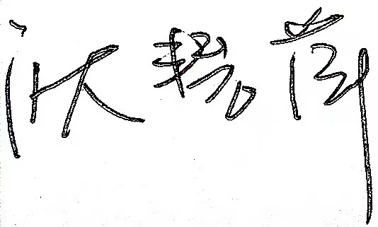 日期：2022.9